Телекоммуникационные технологии
"Облачные технологии как сервисы сети Интернет "
Занятие № 1

ЗАДАНИЕ 1: Облачные технологии. Знакомство с GoogleDocs.

- Зарегистрируйте аккаунт Google.

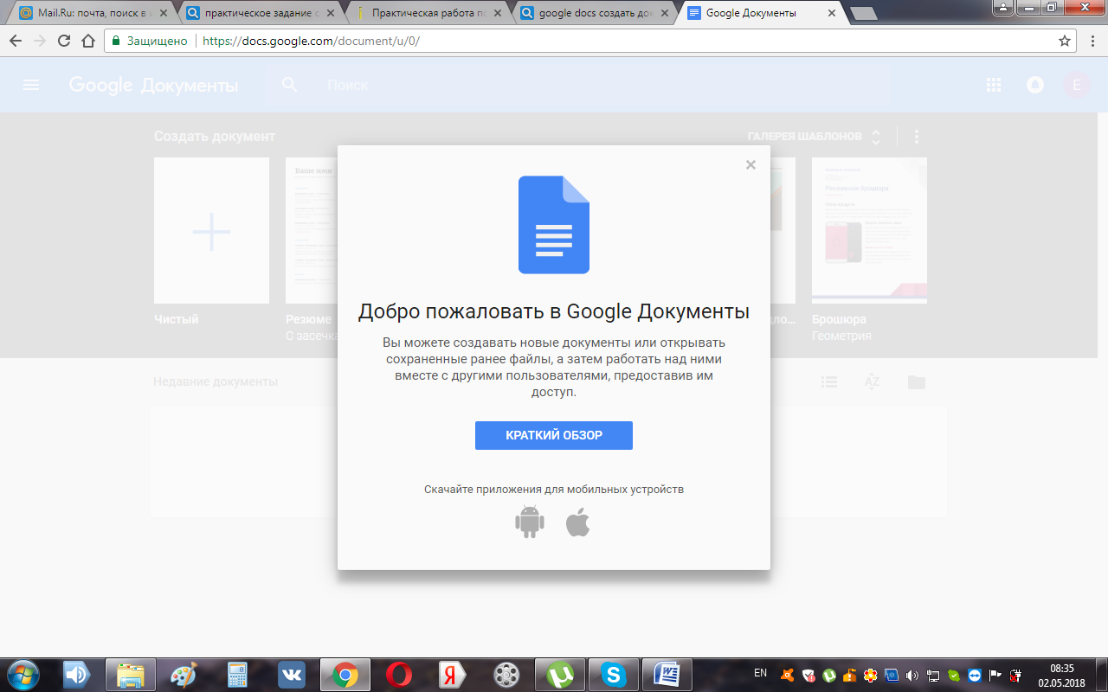
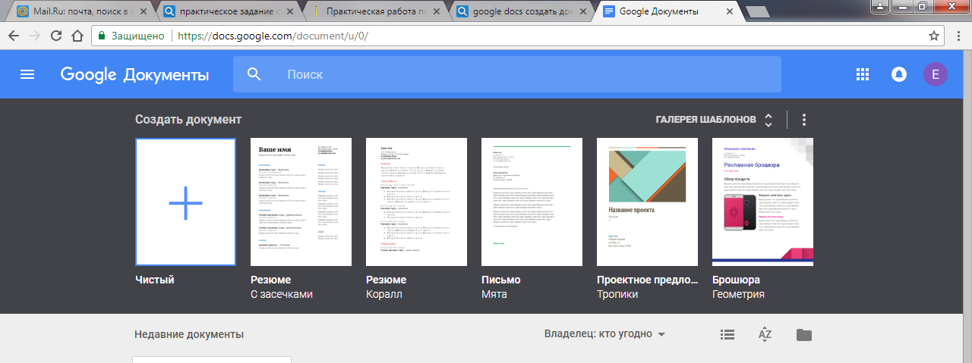
Возврат в главное меню

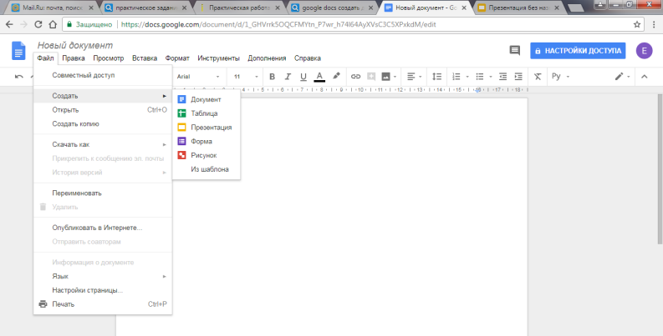 или

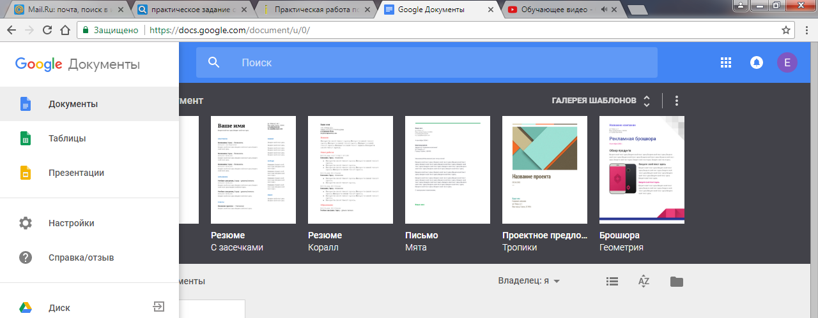

ЗАДАНИЕ 2: Работа с Google Документы

- Создайте Новый документ (текстовый), представив в нем ответ на следующую информацию:
Облачные технологии – это
В настоящее время выделяют три категории «облаков»: (охарактеризовать каждую категорию)
1.Публичные(общественные);
2.Частные(приватные);
3. Гибридные.

- Отформатируйте текст представленными инструментами Google Документ: 14пт, Times New Roman. Ключевые слова определения жирным, курсивом

- Предоставить совместный доступ для руководителя (Людмила Позднякова pozdnyakova12041978@gmail.com ).

- Сделайте скриншот документа

ЗАДАНИЕ 3: Работа с Google Таблицы

- Создайте таблицу. (Пустой файл)
Количество мужчин с уровнем гемоглобина в крови (по результатам анализов крови КДЛ № 1)
Год | Ниже нормы (абс. число) | Ниже нормы (%) | В норме  (абс. число) | В норме  (%) | Выше нормы  (абс. число) | Выше нормы  (%)
2016 | 10 |  | 7 |  | 8
2017 | 14 |  | 17 |  | 13
Итого
Задание:
- Подсчитайте недостающие данные, используя формулы и функции (Вставка-Функции)
- Отобразите графически структуру удельного веса мужчин с уровнем гемоглобина в крови ниже нормы (%).
- Отобразите графически динамику по годам абсолютных значений количество мужчин с уровнем гемоглобина в крови в норме

- Предоставить совместный доступ для преподавателя.

- Сделайте скриншот окна таблиц

- Экспортировать таблицу в формате Excel, вставьте скриншот.

Занятие № 2

ЗАДАНИЕ 1: Работа с Google Презентация

- Создайте презентацию «Облачные технологии: Яндекс, Mail.ru, Google». Раскрыв характеристику каждого сервиса по следующей структуре:
- Интерфейс
- Наличие диска. Объем хранилища (бесплатно), ГБ
- Встроенная поддержка популярных форматов (типы файлов)
- Мой выбор…, так как…. (указать какой сервис выбираете вы и почему)
- Могут ли облачные технологии пригодится мне в учебе? В будущей работе? (указать какие возможности «облаков» могут, по-вашему мнению, пригодится вам)

- Обязательно добавить в презентацию изображения. Используйте необходимые инструменты GoogleDocs.

- На последних слайдах вставьте в презентации ответы на вопросы:

Проверочное задание по теме "Облачные технологии"
- Облачные технологии – это:
а) наборы методов и средств, поддерживающих этапы реализации нововведения,
б) широкий класс дисциплин и областей деятельности, относящихся к технологиям управления, накопления, обработки и передачи информации
в) технологии обработки данных, в которой компьютерные ресурсы и мощности предоставляются пользователю как Интернет-сервис.
- При использовании облачных технологий ресурсы предоставляет:
а) клиент,
б) сервер,
в) Интернет-браузер.
- Конечный пользователь ресурсов "облака" – это:
а) клиент,
б) сервер,
в) Интернет-браузер.
- Перечислите основные достоинства облачных технологий
- Перечислите основные недостатки облачных технологий
- Предоставить совместный доступ для преподавателя.

- Экспортируйте презентацию в формате PPT.

